財團法人臺中市○○○社會褔利慈善事業基金會

會計制度

(參考範本)

目錄

第一章 | 總說明
第二章 | 帳簿組織系統圖
第三章 | 會計憑證
第四章 | 會計帳簿
第五章 | 會計項目
第六章 | 財務報表
第七章 | 會計事務處理程序
第八章 | 財務及出納作業程序
第九章 | 附則

第一章總說明

第一節制度設計之依據
本會計制度之設計係依據財團法人法、及參考臺中市社會福利財團法人會計處理及財務報告編製準則、相關法令及一般公認會計原則等相關法令規章，並考量本會實際業務需要設計制定。

第二節制定目的及適用範圍

一、制定目的
會計制度為協助管理之有效工具，並可作為會計及其他部門有關作業之規範，爰以本會現行所實施之制度為基礎，並配合業務性質及管理需要，釐訂本會計制度；爾後如業務項目擴增，則依實際需要增列修正之。
本制度之積極目的，在經由其實施，協助目前主要業務進行，遂行內部牽制，有效執行內部控制，增進工作效率，同時，迅速提供各種會計資訊，以供各管理階層考核與控制業務及從事決策之參考，並作為建立總體資訊系統與研究改進管理制度之依據，以發揮會計協助經營管理之功能。
二、適用範圍
本會所轄各單位之有關會計事務均為實施範圍，包括：
（一）有關交通車、捐款等各項收入之會計事務。
（二）購修各項公用物品及其他業務支出等會計事務。
（三）有關現金、票據、固定資產等會計事務。
（四）其他有關資產、負債、淨值變動等會計事務。

第二章帳簿組織系統圖
會計簿
籍
會

計

報

告
本會帳簿組織系統如下圖所示：
原始憑證
-外來憑證
-對外憑證
-內部憑證
記帳憑證
-傳票
序時帳簿
-日記帳
明細分類帳
備查簿
現

金

流量

表
其

他

報

表
淨值變動
表
收支餘絀
表
資產負債
表
總分類帳

會

計

憑

證
交易事項

支出類科目明細
帳
收入類科目明細
帳
財

產

目

錄

第三章會計憑證

第一節 設置原則

一、會計憑證之設置，依下列原則辦理：
(一)會計憑證之形式應以便於日常處理及保存為原則。
(二)內部及對外之原始憑證，得使其代替記帳憑證，避免工作重複，便於電腦處理。其內容須包
括會計部門審核、列帳所需資料及有關主管部門所需之管理資訊資料。
(三)對於原始憑證之格式及內容，其中法令已有訂定者，應依法令之所定；習慣上應有一定之要件者，得依習慣行之；其餘均得依事實之需要及實際情形，自行訂定，除外來憑證外，其格式應力求一致。
(四)記帳憑證採用複式傳票為原則，其格式應求一致。

第二節 種類及其格式

一、會計憑證分為原始憑證與記帳憑證二類：
(一)原始憑證：指證明事項經過而為造具記帳憑證所根據之憑證。包括外來、對外及內部有關交易事項發生經過之各種憑證。
(二)記帳憑證：指證明處理會計事項人員責任，而為記帳所根據之憑證。包括現金收入傳票、現金支出傳票、轉帳傳票三種，前項轉帳傳票，得視事實需要，分為現金轉帳傳票及分錄轉帳傳票。傳票得以顏色或其他方法區別之；記帳憑證之內容，應包括本會名稱、傳票名稱、日期、傳票號碼、會計項目名稱、摘要及金額。
二、原始憑證，其中外來憑證及對外憑證，應記載下列事項如下，並由開具人簽名或蓋章：
(一)憑證名稱。
(二)開立日期。
(三)交易雙方姓名或名稱、地址及國民身分證或營利事業統一編號；受領人如為機關或本會人員，得免記其地址及其統一編號。
(四)交易內容及金額。
前項各款如記載不明，應通知補正，不能補正者，由經手人詳細註明並簽名證明之。
三、原始憑證之種類如下：
(一)現金、票據、證券等之收付移轉單據。
(二)各項收入之收據及其他證明收入發生之書據。
(三)薪俸、工資、津貼、加班費、旅費、獎金等支給之表單及收據。
(四)存款提款等憑據。
(五)財物之購置與修繕、郵電、運輸、印刷、消耗、廣告、稅捐、保險等各項開支發票、收據。
(六)折舊、呆帳、各項攤銷之計算書表。
(七)各項費用分配或分攤之計算書表及其他證明書據。
(八)收支預算表。
(九)支出證明單。
(十)其他可資證明各種會計事項發生經過之單據或其他書類。前項各種原始憑證之附屬書類，視為各該憑證之一部。
四、記帳憑證須具備下列各要項：
(一)基金會名稱。
(二)傳票種類名稱。
(三)製票日期（年、月、日）。
(四)傳票編號。
(五)會計項目名稱。
(六)摘要。
(七)金額（應以本位幣列計，不以本位幣計數者，應於摘要欄註明其貨幣之種類、金額及折合率）。
(八)傳票相關人員（製票、出納、複審及核准等人員）。
五、本制度會計憑證之格式，詳列於附件一。(請各基金會依需求編列)

第四章會計帳簿
第一節設置原則
一、本會會計帳簿，除另有關規定外，依本會業務需要設置之。
二、本會會計帳簿之設置，應注意下列各點：
(一)為節省人力、物力，同類性質之會計帳簿，以設置一套為原則。
(二)會計帳簿除便利會計事項之記載與查考外，應配合編表之需要。
(三)總分類帳及明細分類帳，彼此間應有統制隸屬之關係，各有關帳戶之金額應互相勾稽。
(四)序時帳簿與總分類帳簿得就事實之需要設立專欄，但不得同時採用活頁；採用電腦處理會計事務者，不在此限。
(五)會計記錄採用電腦處理者，除將電腦處理產生之記錄裝訂成冊代替帳簿外，其電腦儲存之記錄亦視為會計帳簿。

第二節種類及其格式

一、會計帳簿為編製會計報告所需而記錄之簿籍，包括序時帳簿與分類帳簿兩類。
(一)序時帳簿：按會計事項發生之先後順序予以記載之日記簿。
(二)分類帳簿：按會計事項歸屬之會計項目分別予以記載之帳簿，分為總分類帳及各會計項目明細分類帳。
二、本制度會計帳簿簿籍之格式，詳列於附件二。(請各基金會依需求編列)

第五章會計項目
第一節會計項目設置原則
一、本制度會計項目，以能表達本會之業務特性及業務活動過程中所發生之各種交易行為而設置，並應兼顧下列原則：
(一)本會財務及業務狀況。
(二)提供內部管理所需各項資料。
(三)配合主管機關彙編、統計及分析所需資料。
(四)便利會計作業。
二、各種會計報告總表之會計項目與其明細表之會計項目，應顯示其統制與隸屬關係，總表會計項目為統制帳目，明細表會計項目為隸屬帳目。
三、為便利綜合彙編及分析比較，凡性質相同之交易或其他事項，應使用相同之會計項目；互有關係之會計項目應能相互勾稽，使其相合。
第二節會計項目之分類
一、資產類：係指本會因過去之交易或其他事項所獲得或控制之資源，預期未來能提供經濟效益者。
二、負債類：係指本會由於過去之交易或其他事項所產生之經濟義務，需於未來移轉資產或提供勞務，因而犧牲未來經濟效益者。
三、淨值類：係指資產減除負債後之剩餘權益，其來源包括基金、公積、餘絀、淨值其他項目等四項。
四、收入類：本期因提供各項服務等所獲得之收入，其認列應依一般公認會計原則規定辦理；其項目之分類如下：
(一) 業務收入。
(二) 附屬作業組織收入。
(三) 利息收入。
(四) 股利收入。
(五) 捐贈收入。
(六) 財產收入。
(七) 政府補助收入。
(八) 委辦收入。

(九)其他收入。
五、支出類：本期因提供各項服務等所應負擔之各項支出，其項目之分類如下：
(一) 社會福利支出(業務支出)。
(二) 附屬作業組織支出。
(三) 社會公益活動支出。
(四) 行政管理支出。
(五) 其他支出。
為了解業務及行政管理支出及資源使用，上述(一)社會福利支出(業務支出)及(四)行政管理支出，依其性質，再細分為下列各項費用：
(一)用人費用:指基金會工作人員之薪資，包括薪金、俸給、工資、津貼，超過免稅限額規定之加班費、獎金等，應列入個人所得稅申報金額之給與均屬之。
(二)服務費用:水電、郵電、旅運、印製及廣告、修理保養及保固、保險、勞務、交際等費用。
(三)材料及用品消耗:凡各種辦公及其他業務需要耗用文具用品、報章雜誌、燃料費、雜項購置及餐費等費用屬之。
(四)租金費用:凡各種租金屬之。
(五)折舊及攤銷:凡各種折舊性資產及無形資產之成本分攤皆屬之。
(六)捐贈費用：凡各種捐贈及補助、獎勵及慰問等費用皆屬之。
(七)訓練費用：凡對員工實施教育訓練所需補貼有關註冊費、學分費、雜費、教材等費用屬之。
(八)其他：凡不屬於以上之各項費用屬之。
第三節會計項目編碼原則
一、會計項目分類及編號原則
(一)會計項目之分類，依其涵蓋範圍，分為大類、中類、小類、子目及明細。
(二)為因應電腦化作業，會計項目編號依下列原則辦理：
1.位數少，以節省機器儲存資料之空間。
2.具擴充性，不重複，以應發展之需要。
3.編號基礎簡明、易懂。
4.便於資料之自由重組，以利列印各種不同目的之管理報表。
(三)會計項目編號方法如下：
1.第一碼代表大類：按資產、負債、淨值、收入、支出等大類區分。
2.第二碼代表中類：就各大類下其共同之性質區分，如流動資產、流動負債等。
3.第三碼代表總分類帳項目，第四碼代表明細分類帳項目，第五至六碼代表子目。
二、本制度會計項目之名稱、編號及其定義，詳列於附件三。(請各基金會依需求編列)

第六章財務報表
一、財務報表之內容，應包括資產負債表、收支餘絀表、淨值變動表、現金流量表、功能別費用表、附屬作業組織收支餘絀表及附註。
(一)資產負債表：係表達期末資產、負債、淨值等財務狀況之報表。
(二)收支餘絀表：係表達本期各項收入及各項支出情形之報表。
(三)淨值變動表：係表達基金、公積、餘絀及淨值其他項目之期初餘額、本期增減情形及期末餘額。
(四)現金流量表：表達本期之營運、投資及籌資活動，其現金及約當現金流入與流出情形之報表。
(五)功能別費用表：係表達本期主要業務與後勤行政管理支出與資源耗用情形之報表。
(六)附屬作業組織收支餘絀表:係表達附屬作業組織於本期營運情形之報表。
(七)附註：為詳盡表達財務狀況、營運結果及現金流量之資訊，應揭露下列事項：
(1)組織沿革及業務範圍。
(2)聲明依財團法人法、臺中市社會福利財團法人會計處理及財務報告編製準則、相關法令及一般公認會計原則編製。
(3)衡量基礎及其他重大會計政策
(4)會計政策變更之理由及影響。
(5)受法令、契約或其他約束限制者，應註明其限制、時效及有關事項。
(6)資產與負債區分流動、非流動之分類標準。
(7)重大或有負債及未認列之合約承諾。(如無該事項者，亦應記載「無」)
(8)淨值之變動及重大事項。
(9)投資相關資訊。
(10)與關係人之重大交易事項。(如無該事項者，亦應記載「無」)
(11)重大災害損失。
(12)獎勵或捐贈之對象、金額與當年獎勵或捐贈累計額度達中央主管機關依財團法人法第21條第2項第3款公告之一定金額，及報經許可之文號。
(13)重大之期後事項。(如無該事項者，亦應記載「無」)
(14)重要訴訟案件之進行或終結。
(15)附屬作業組織之財務資訊。
(16)重要組織之調整及管理制度之重大改革。
(17)政府法令變更所生之重大影響。
(18)其他為避免誤解或有助於財務報表之允當表達所必要說明之事項。
二、財務報表之編製，除設立當年度外，應採二年度對照方式為之，以當年度及上年度之金額併列表達。
三、資產負債表、收支餘絀表、淨值變動表及現金流量表應由本會董事長、執行長或與該等職務相當之人及主辦會計人員核章。

第七章會計事務處理程序

第一節會計事務處理準則

一、本會會計事務處理之原則，除參考臺中市社會福利財團法人會計處理及財務報告編製準則、相關法令及本制度外，並按一般公認會計原則規定辦理。
二、本會均以新臺幣元為記帳本位，涉及外幣之收支，其外幣之換算，依交易日該外幣之匯率換算入帳，其與實際收付時之兌換差額，列為當期兌換盈益或損失。期末並就外幣資產及負債餘額，依資產負債表日之即時匯率予以調整，因調整而產生之兌換差額列為當期損益。
三、有關會計事務事項，應根據合法憑證，以適當方法，作成紀錄。
四、財務報表應根據事實及估計作忠實之報導，表列金額應為當時所能提供之公正數字，各種重要之事實均應充份之表達。
五、財務報表，除以貨幣數量表示本會資產之增減及營運成果外，對潛在獲益力及貨幣購買力之變化，應於可能範圍內，為適當之補充說明。
六、本制度應實施定期檢討，以適應執行與管制責任上之要求。如遇有組織變更、計畫更迭與法令修正，服務作業內容改變時，應作不定期檢討修正，以求適合。
七、資產及負債處理準則：
(一)資產係指透過交易或其他事項所獲得，能以貨幣衡量並預期未來提供經濟效益者。支出效益及於以後各期者列為資產；效益僅及於當期或無效者，列為支出。
(二)現金及銀行存款，應按性質分項列報，已指定用途或支用受有約束者，例如登記基金，列入非流動資產-基金項目。
(三)資產入帳金額，以成本為準。若自行建造，除建造成本外，尚包括建造期間之借款利息；如為購入，除購入價款外，尚應包括佣金、稅捐、檢驗、安裝等費用。提供作為擔保或質押的資產，應於財務報表附註中說明或作適當表達。
(四)取得固定資產後，於使用期間所發生之相關支出，應列為修護費用。但能延長資產耐用年限、提升服務能量及效率、增添、改良、重置及大修等支出，應予以資本化。固定資產應擇定並註明折舊計算方法，除土地外之固定資產，應於各該資產估計耐用年限內，採直線法提列折舊。如為賺取租金或資本增值閒置之不動產，應列為投資性不動產項下，按其成本原始認列，後續衡量應以成本減除累計折舊及累計減損之帳面金額列示。
(五)以債權交換而取得之資產，以債權之帳面價值作為取得資產之成本。因捐贈而取得之資產，應以其公允市價作為取得資產之成本。公允市價以有發票或客觀單據足資證明、或專業鑑價機構鑑定者、或有公開市場市價等。受贈資產之市價不能合理確定者，得暫不入帳，但應設置備查簿，指定保管人列管，登記該受贈資產數量的增減情況。

(六)財產購置之價值，在一定金額以內或使用效能不超過兩年者，不列入財產目錄，以「雜項購置」費用項目列帳。
(七)資產的收入、付出、異動及結存，應有正確詳細紀錄。對於現金、不動產、廠房及設備，尤須定期及不定期實地盤點，查對實物是否與帳面紀錄相符。
(八)長短期借款應依借款種類註明款項性質、保證情形及利率區間，如有提供擔保品者，應註明擔保品名稱及帳面價值。
(九)或有負債及承諾，如已預見其發生可能性相當大，且其金額可以合理估計者，應依估計金額予以列帳；如發生之可能性不大，或雖發生之可能性相當大，但金額無法合理估計者，則應於財務報表附註中揭露其性質及金額，或註明無法合理估計之理由。
(十)長期負債之到期日在一年以內者，應轉列流動負債。
八、淨值處理準則：
(一)淨值係指資產減去負債後的淨值餘額，區分為基金、公積、餘絀及淨值其他項目等。
(二)基金依性質可區分為登記基金及其他基金。登記基金，係指創立時由捐助人捐助之現金、有價證券、固定資產等，並依法辦理法人財產登記之基金。其他基金，係指本會成立後接受捐贈人指定為充實基金之各項捐贈(包括現金、有價證券、固定資產等)，以及將歷年來累積之餘絀轉列為基金，且依法辦理法人財產登記之基金。
(三)凡是本年度之收支科目餘絀，應於年度決算時轉入「本期餘絀」，並於下一年度開始時轉入「累積餘絀」。
(四)部分收益費損未列入本年度收支餘絀者列入淨值其他項目，如：備供出售金融資產未實現評價損益等。
九、收入及支出處理準則：
(一)獲取之一切收入，均應列入各相關收入會計項目，且以收入總額入帳，不得以收支相抵後淨額入帳。
(二)除基金孳息或投資收益外，各項收入均應摯給正式憑證，並留存根備查，並送會計編製傳票。
(三)支出應配合相關收入，同期認列。
(四)各項支出如具有共同性，難以直接歸屬於單一支出項目時，可採分攤方式分別歸屬相關項，其分攤方式之採計應有合理基礎。
(五)接受捐贈或補助及支付獎助或捐贈除按實入帳外，應按財團法人法第25條及第26條規定，將相關資訊公開，以落實社會責信。
(六)各種支出依稅法規定，應扣繳所得稅者應於給付時立即扣繳，其有應貼印花稅票者，並應按稅率貼足印花稅票，並銷花。
(七)各項代扣繳稅款，於代扣時應次月10日前向公庫報繳。

第二節會計事務之範圍及執行

一、本會會計事務包括下列各項：
(一)原始憑證之審核及處理。
(二)記帳憑證之編製。
(三)會計帳簿之處理。
(四)財務報表之處理。
(五)會計檔案之處理及保管。
(六)電腦處理會計資料。
二、會計事務之處理程序，應根據合法之原始憑證，造具記帳憑證；根據記帳憑證，登錄會計帳簿；根據會計帳簿，編製財務報告。
三、如有特殊會計事項，依本規定處理有困難時，得參酌現行法令及一般公認會計準則予以變通。
四、財務報表、帳簿及憑證之記載繕寫錯誤而於當時發現者，應由原會計人員劃線註銷更正，並於更正處簽章證明，不得挖補、擦、刮或用藥水塗滅。前款所稱之繕寫錯誤若於事後發現，而該錯誤不致影響相關帳戶餘額者，應由察覺人員將情形陳明會計人員，由會計人員依前款規定更正之；若該繕寫錯誤影響相關帳戶餘額者，應另製傳票更正之。
第三節原始憑證之審核及處理
一、會計事項之發生，均應取得或給與足以證明交易事項之原始憑證。
二、原始憑證應先詳為審核，如有下列情形者視為不合規定，應退請主辦單位補正，非經補正不得據以造具記帳憑證：
(一)違反法令之不當收支者。
(二)違反規章之不當支出者。
(三)憑證所載數字顯與事實經過不符者。
(四)書據數字計算錯誤者。
(五)支出報銷時，手續不合或未經授權核簽者。
(六)其他不生效力之單據憑證。

第四節記帳憑證之編製

一、除整理、結帳、決算沖轉等事項產生之記帳憑證，事項上確無原始憑證者外，記帳憑證必須根據合法之原始憑證造具之。
二、記帳憑證內所記載之會計事項及金額，應與原始憑證所載內容相符，原始憑證金額如非本位幣者，應折合本位幣後填入記帳憑證，並註明其原幣及折合率。
三、記帳憑證所使用之會計項目，悉依本會會計項目名稱、編號及其定義之規定，充分瞭解交易事實之會計事項後，配合運用之。

第五節會計帳簿之處理

一、會計帳簿除另有規定外，均應根據記帳憑證登記之。
二、帳簿內所記載之會計項目、金額及其他事項，應悉與記帳憑證內所記載者相同。
三、帳簿有下列情形者應更正之：
(一)序時帳簿之登記與記帳憑證或原始憑證之內容不相符者。
(二)總分類帳之過入與序時帳簿之內容不符者。
(三)明細帳之登記與記帳憑證或原始憑證之內容不符者。
四、總分類帳至遲應於每月終了後十五日結總。
五、本會應於結帳前先為下列各款之整理記錄：
(一)有預收、預付、應收、應付各項目，及其他權責已發生而帳簿尚未登記各事項之整理記錄。
(二)折舊、壞帳及其他應屬於本期內之費用等整理記錄。
(三)其他本期應列為損益及截至本期止已發生之債權債務，而帳簿尚未登記各事項之整理記錄。

第六節財務報表之處理

一、財務報表採用之會計原則、方法、會計項目及分類，各會計期間均應一致，但基於重大原因需為變更時，應將其差異與影響附註揭露。
二、財務報表所表彰之事實，應與會計帳簿內容相符。
三、財務報表之用詞，應力求通俗易懂。
四、財務報表應書明財團法人名稱、財務報表種類及其歸屬日期或期間，予以彙訂成冊，由董事長、執行長(或與該等相當職務之人)及主辦會計人員簽名或蓋章。

第七節會計檔案之處理及保管

一、原始憑證應附於記帳憑證之後，依其記帳憑證之編號、順序彙訂成冊另加封面，並於封面詳記傳票年、月及傳票號碼之起訖號數。
二、下列各種原始憑證因其性質特殊，得不附於記帳憑證之後，惟應依記帳憑證上註明其保管處及其檔案編號，或其他便於查對之事項：
(一)各種契約。
(二)應另歸檔之文書及另行製冊之報告書表。
(三)應留待將來使用之現金、票據、證劵、財務等之憑證。
(四)將來應轉送其他單位之文件或應退還之單據。
(五)其他事實上不能或不應黏貼訂冊者。
三、本會會計憑證、財務報告及已記載完畢之會計帳簿檔案，於年度決算程序辦理終了，交由會計人員保管之。因會計檔案遺失或損毀而財務受損害者，應負賠償責任。
四、各項會計憑證，除應永久保存或有關未結會計事項者外，應於年度決算程序辦理終了後，至少保存五年；各項會計帳簿及財務報表，應於年度決算程序辦理終了後，至少保存十年，但有關未結會計事項者，不在此限。前二項保管期間屆滿，經董事長核准者，得予以銷毀。

第八節電腦處理會計資料

一、電腦處理會計資料，即會計工作從交易事項發生，填製會計憑證開始，經審核、執行收支，到資料輸入電腦以後，列印報表的整個過程。本會使用電腦處理會計資料，其磁碟、磁片、磁帶或其他硬體所儲存之各種明細紀錄視為會計帳簿，應在法定保存期間內定期或隨時按需要以一部或全部印出，並須能與財務報告及會計憑證相印證。
二、本會使用電腦處理會計資料，其會計檔案包括下列各項：
(1)輸入電腦處理之各種憑證。
(2)儲存會計資料之磁碟、磁片、磁帶或其他硬體。
(3)系統規範說明書、程式規範說明書、流程圖、程式清單。
(4)電腦程式、電腦作業手冊、系統使用工作手冊。
(5)電腦所列印之傳票、帳簿、報表及清單。
三、為使檔案因錯誤或其他水、火災意外事故等原因受損時，復原工作易於進行，儲存媒體均應建立備份檔案，並將正式檔案與備用檔異地保存，定期重新抄錄，以策安全。

第八章財務及出納作業程序

第一節財務作業程序

一、本會財務作業程序，包括各項財務收支、保管、處分之事務處理。財務收支應保持平衡、「量入為出」原則，就已實現之收入經費範圍內覈實相對支出。
二、以前年度之決算結餘，得作為下年度支出之財源使用。
三、本會承辦人員申請支付時，應將原始憑證貼附於支出憑證黏存單，俟授權人員核准，送會計審核
開立支出傳票後，向出納申請領款，出納人員將開立支票或匯款單，經授權人員核准且於支票或
匯款單用印後，方可對外付款。
四、凡無授權人員簽章批示，或經手人（具領人）簽章及未檢附合法憑證者，均應退件，請補正後，始
能據以給付現金及記帳。

五、支付金額超過新臺幣萬元者，宜以支票或經由金融機構匯款為之，不宜使用現金。簽發支票或提用存款時，應由董事長、執行長(或與該等相當職務之人)及主辦會計人員及出納於領款憑證上共同蓋章。
六、經費支出若以支票支付，一律簽發抬頭支票，票面劃平行線二道，並註明禁止背書轉讓；金額數字應用中文大寫，數字末尾應加一「整」字；支票上應填明發票日期及與付款憑證相符之受款人姓名或廠商名稱。
七、支票可直接通知受款人帶印章前來領款，或以掛號郵寄支票予受款者。受款者領取支票時，於支票存根聯及傳票上蓋章。若為廠商，須帶統一發票章及負責人章；若為個人，須帶私章(或本人親自簽名)及證件。若以掛號郵寄支票，則將郵局之掛號函件執據附於支票簿存根聯。若為匯撥或帳戶互轉，應將銀行發給之匯撥憑證附入傳票。
八、空白支票應連續使用，不得跳號，對於註銷作廢之支票號碼應剪下黏貼於支票領取證背面，於領取新支票時送交銀行註銷號碼，並留存影本備查。空白支票簿與作廢支票應妥為保管。支票逾期未領者，應予以作廢重新開立，並交叉註記以利追蹤查核。

第二節出納作業程序

本會出納作業程序，係指現金、票據、有價證劵及保管品之收受、支付、保管、登記、報告、帳物等事務之處理，作業原則或程序如下:
一、本會財務收入，以隨收隨存為原則，除零用金、週轉金外，應存入金融機構，不得存放於其他公私企業或個人。前項零用金、週轉金之金額及運用規則，經董事會議通過後，交出納人員保管並作為零用金、週轉金運用之依據。本會零用金採定額撥補與當月補足制，定額為新臺幣萬元整，撥補零用金時經管人員需檢附撥補表，詳列零用金使用明細及欲撥補金額，連同原始憑證繳交會計人員，撥補零用金，會計人員依據撥補表及原始憑證登帳。

二、現金、零用金、票據、有價證劵及保管品，均應定期或不定期盤點，並作成盤點紀錄，如有不符情事，應查明原因，依規定處理。
三、出納人員應依據會計人員編送之記帳憑證執行收付，並將增加之單據，附入有關記帳憑證送會計人員。
四、往來金融機構應將對帳單送會計人員審核後再轉送出納人員核對，若有不符，出納人員應查明原因並編製調節表，予以適當處理。
五、出納人員對於現金、票據、有價證劵及保管品等應設置簿籍(明細表)，逐日記載並定期送交會計人員核對。

第三節財物事務作業程序

本會財物事務，指財物之取得、處分、移轉、保管、帳務等有關會計事項之處理。所稱財物係指土地、房屋及建築、機器及設備、交通及運輸設備、雜項設備等固定資產及各項公用物品。作業原則或程序如下:
一、財物之取得包括購置、營繕、改良、擴充、交換及受贈等。一次取得數種財產而其成本之全部或一部為總數無細數可稽者，得以各財產之市價比例分攤之。財物取得時，由保管人員填製財產增置有關單據送由會計人員審核入帳。
二、財物之減少包括變賣、交換、報廢、遺失、毀損及捐贈等。財物減少時，除依相關規定辦理外，並由財產管理人員編製財產減少單，送交會計人員審核列帳。
三、財物之管理、調撥與運用，應指定人員負責統籌辦理，並應依其性質分別指派保管人員；其宜由使用人員保管者，從其需要。財物管理人員對於各項財產至少每年須盤點一次，並將盤點或抽查結果陳報單位主管；如盤點不符者，應查明原因及責任，填附財產增置單或減少單併陳，俟經核定後送會計人員調整列帳。
四、財物保管人員應設置財產登記卡，根據財產增置單或減少單等有關憑證，按日逐筆登記其數量。財產登記卡之財產編號、名稱、規範、數量、啟用日期及金額與實際不符時，應依分層負責核決權限人員核定後，予以更正調整。財物經驗收送交保管單位，憑驗收單或統一發票點收，經加蓋保管簽收章後登記入帳。會計人員應按財產性質設置明細帳，並根據財產異動有關憑證登錄，按日逐筆登記其數量及金額。會計人員應造具財產清冊，以統馭各財產明細帳。

第九章附則

一、本制度經董事會通過後實施，並陳報主管機關備查，修訂亦同。
二、本制度訂於中華民國000年00月00日。

附錄一：會計憑證(傳票)之格式(範例)

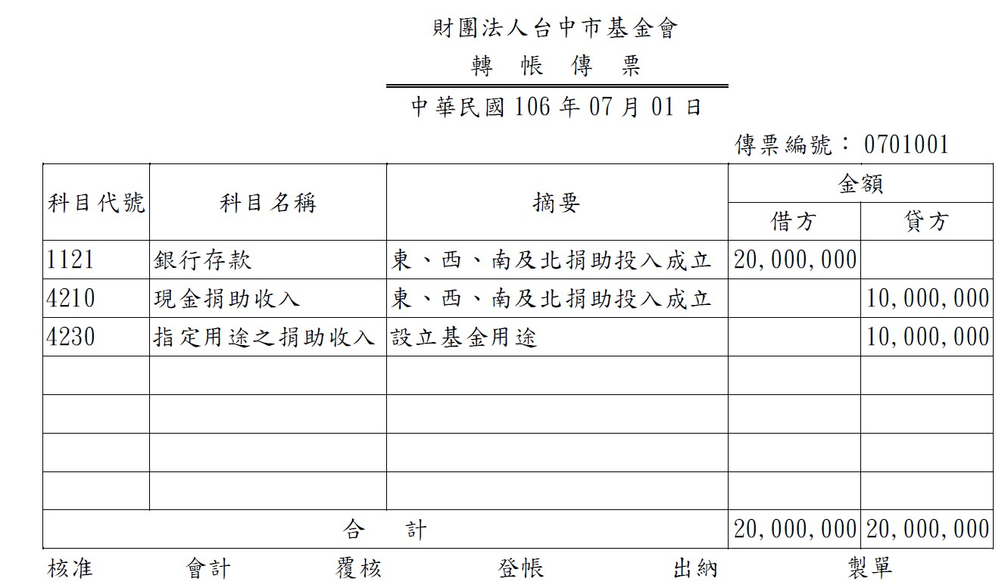

附錄二：會計帳簿簿籍之格式(範例)

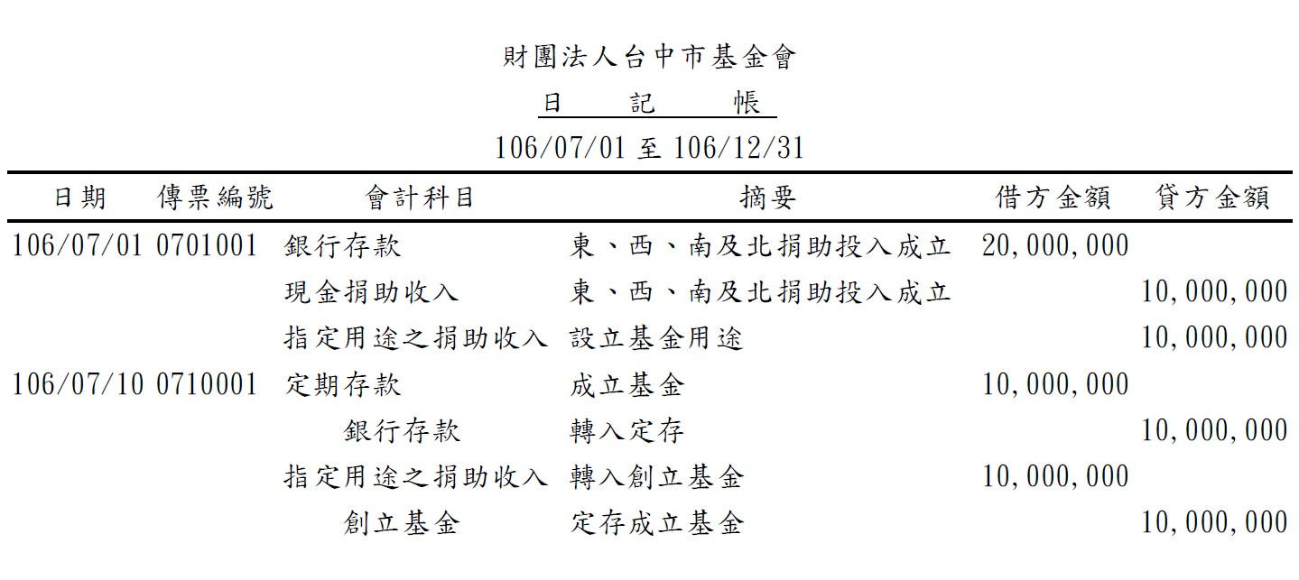

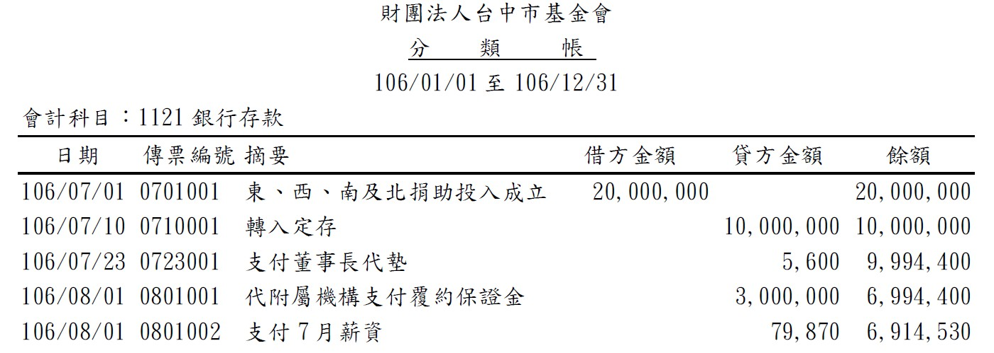

附錄三：會計項目之代碼、名稱及其定義(範例)

項目編號 | 會計系統名稱名稱 | 對應財務報表項目名稱 | 項目說明
11 | 流動資產 | 流動資產 | 凡現金及其他將於一年或一業務週期內（以較長者為準）變現、出售或耗用之資產屬  之。
1101-001 | 庫存現金-交通接送 | 現金及約當現金 | 庫存現金、活期存款及可隨時轉換成定額現金，且價值變動風險甚小之短期，並具高度流動性之定期存款或投資。
1101-002 | 庫存現金-南區日照
1101-003 | 庫存現金-基金會
1101-004 | 庫存現金-霧峰日照
1101-005 | 庫存現金-多元
1102-001 | 銀行存款-國泰世華
1102-002 | 銀行存款-凱基銀行(交通)
1102-003 | 銀行存款-台新銀行(南區)
1102-004 | 銀行存款-花蓮二信(據點)
1102-005 | 銀行存款-凱基銀行(多元)
1102-006 | 銀行存款-合作金庫(募車)
1102-007 | 銀行存款-台新銀行(霧峰)
1102-008 | 銀行存款-台新銀行(烏日日照)
1102-009 | 銀行存款-國泰世華(大里)
1102-100 | 銀行存款-凱基銀行（甲存）
1105-001 | 零用金-交通接送
1105-002 | 零用金-南區日照
1105-003 | 零用金-基金會
1105-004 | 零用金-霧峰日照
1105-005 | 零用金-多元
1141 | 應收票據 | 應收票據 | 凡已收到而尚未兌領之票據均屬之。
1144-001 | 應收帳款-交通接送 | 應收帳款 | 指因提供社會福利服務或相關營運所生債權。另於資產負債表日應評估無法收回之  帳款，提列適當之備抵呆帳，列為應收帳款之減項。
1144-002 | 應收帳款-南區
1144-004 | 應收帳款-霧峰
1145 | 備抵呆帳-應收帳款
1148 | 應收退稅款 | 其他應收款 | 指不屬於應收票據、應收帳款之應收款項。
1150 | 應收收益

